Contrato 1195 de 2016
27 de febrero de 2017 E-2017-132

Manizales-Caldas

Doctor
Luis Fernando Martínez Arce
Representante Legal
EMPRESA DE RECURSOS TECONOGICOS S.A. ESP- ERT
Cali Valle del Cauca

Asunto: Concepto negativo de pagos

CONTRATO 1196 DE 2016, SUSCRITO ENTRE EL FONDO DE TECNOLOGIAS DE LA INFORMACIÓN Y LAS COMUNICACIONES Y LA EMPRESA DE RECURSOS TECONOGICOS S.A. ESP- ERT

Respetado doctor:

La Interventoría ha recibido la solicitud de pago No. 2 y 3 del contrato del asunto, mediante correo electrónico del 14 de febrero de 2017, al respecto manifestamos lo siguiente:

- INFORMACIÓN DEL CONVENIO

Convenio Interadministrativo No: | 1196 DE 2016
Operador: | EMPRESA DE RECURSOS TECONOGICOS S.A. ESP- ERT
Valor aporte FONTIC: | $ 1.968.811.548
Valor aporte Departamento Risaralda: $ 1.968.811.548
Aporte especie ERT: $105.000.000

Valor total Convenio: $4.042.623.096

- REQUISITOS

La cláusula octava. Utilizaciones Convenio Interadministrativo, establece un cronograma de utilizaciones así:

Cronograma de utilizaciones Fondo Tic (Fiducia a Operador)

UTILIZACIONES | REQUISITOS PARA UTLIZACIONES | VALOR $COP | FECHA ESTIMADA
ANTICIPO | Entrega del plan de inversión o manejo del anticipo previa aprobación de la Interventoría y suscripción del contrato de Fiducia. | $550.000.000 | Febrero 2017

Cronograma de utilizaciones del DEPARTAMENTO DE RISARALDA (Fiducia a Operador)

UTILIZACIONES | REQUISITOS PARA UTLIZACIONES | VALOR $COP | FECHA ESTIMADA
ANTICIPO | Entrega del plan de inversión o manejo del anticipo previa aprobación de la Interventoría y suscripción del contrato de Fiducia. | $550.000.000 | Febrero 2017

- ANÁLISIS DE CUMPLIMIENTO

  - Jurídico

Teniendo en cuenta que el Convenio Interadministrativo N° 1196 de fecha 29 de noviembre de 2016 fue suscrito entre el Fondo de Tecnologías de la Información y las Comunicaciones, la Empresa de recursos Tecnológicos S.A. ESP-ERT y el Departamento de Risaralda, no es posible dar trámite a la solicitud de pago presentada por el operador, a través de la facturación realizada por la empresa MEDIA COMMERCE PARTNERS SAS, identificada con Nit N°. 819.006.966-8, por valor de $1.017.062.628, en tanto no se encuentran acreditados como parte ante el Convenio Interadministrativo.

Se evidencia en el Convenio Interadministrativo N° 001196, que las partes que suscribieron dicho acuerdo de voluntades fueron el Fondo de Tecnologías de la Información y las Comunicaciones, el Departamento de Risaralda y la Empresa de recursos Tecnológicos S.A. ESP-ERT, esta última facultada para realizar todo tipo de actuación ante las partes contratantes, y para el caso específico realizar los cobros respectivos.

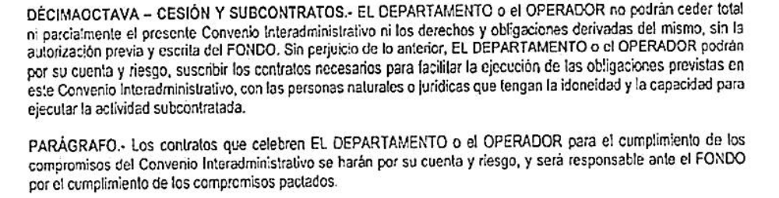

  - Técnico

Efectuada la revisión técnica a los documentos de cobro, se presentan las siguientes observaciones:

Las facturas de venta de MEDIA COMMERCE PARTNES S.A.S, con números No. Meco 609857 y No. Meco 609858 no presentan cantidades de los diferentes ítems que permitan establecer una comparación respecto a los valores y cantidades presentados en el plan de inversión de anticipo

Las facturas de ERT con números No. 7362 y No. 7364 presentan cada una de ellas cantidades iguales a las del plan de inversión en cada ítem respectivo, lo cual haría que al sumar dichas cantidades en ambas facturas se genere el doble de cantidades de lo inicialmente aprobado

  - Financiero

El operador presentó las siguientes facturas con cargo a los recursos del Convenio:

Factura No. 7362 de ERT por $41.469.187
Factura No. 7362 de ERT por $41.469.187

Factura No. Meco 609857 de MEDIA COMMERCE PARTNES S.A.S por $508.530.814
Factura No. Meco 609858 de MEDIA COMMERCE PARTNES S.A.S por $508.530.814

Una vez revisados los documentos por el componente financiero, se observa lo siguiente:

Facturas ERT

Las cantidades facturadas de los items 1, 3 y 6 son mayores (el doble) a las que se encuentran aprobadas en el Plan de Inversión del Anticipo.

En las facturas no se establece con cargo a qué subcuenta la entidad fiduciaria efectuará el pago (Fontic o Ente Territorial).

Las facturas deben indicar que se realiza el cálculo del IVA del 16%, de acuerdo con lo establecido en el artículo 192 de la Ley 1819 de 2016 de Reforma Tributaria.

Facturas MEDIA COMMERCE PARTNESS

En estas facturas no se cuenta con el número de las cantidades facturadas de los items 2,4,5,6,7,8,9,10,11 de acuerdo a las que se encuentran aprobadas en el Plan de Inversión

del Anticipo. El ítem 6 se facturó dos veces por ERT y dos por Media Commerce por lo tanto, no es posible establecer las cantidades facturadas en total.

Los valores facturados en el ítem 13 son menores a los establecidos en el Plan de Inversión del Anticipo.

En las facturas no se establece con cargo a qué subcuenta la entidad fiduciaria efectuará el pago (Fontic o Ente Territorial).

Las facturas deben indicar que se realiza el cálculo del IVA del 16%, de acuerdo con lo establecido en el artículo 192 de la Ley 1819 de 2016 de Reforma Tributaria.

En este sentido, se recomienda al Operador ajustar la documentación de cobros de acuerdo con los lineamientos establecidos en el Convenio 1196 y las demás normas aplicables y adjuntar la documentación soporte requerida para el trámite de pago: certificado de existencia y representación legal del subcontratista, certificado de cuenta bancaria a la que se requiere transferir los recursos de Media Commerce, RUT, certificado de aportes a seguridad social y parafiscales, entre otros, los cuales están descritos en el procedimiento de pagos (fiducia a operador), que ha sido socializado el 30 de enero de 2017.

- CONCEPTO

Una vez realizada la revisión de la documentación soporte remitida por ERT, se estima que las facturas presentadas deben ser rechazadas en razón a que quien factura (Media Commerce) no se encuentra acreditado como parte en el Convenio Interadministrativo 1196. El Operador (ERT), es quien está facultado para realizar la facturación con cargo a los recursos del convenio.

De otra parte, las facturas presentadas deben ser rechazadas en razón a que no es posible establecer las cantidades facturadas en total para cada ítem, y por lo tanto sus valores unitarios.

Por lo anteriormente expuesto, la Interventoría emite concepto negativo a la solicitud de pagos No. 2 y 3 requeridos por ERT para el Convenio Interadministrativo 1196.

Cordial saludo,

Juan Carlos Jiménez Sanz
Director
Interventoría Integral Promoción Urbana de las Tic a través de Zonas WiFi
Universidad de Caldas

C.C. Doctor Javier Augusto Medina Parra – Supervisor MinTic
Doctora Jackeline Soto – Financiera MinTic
Doctora Slendy León- Fiduprevisora

Proyectó, Revisó y Aprobó: Magda Rojas – Dirección Financiera
Rigoberto Madrid – Dirección Técnica
Katty Rodríguez – Dirección Jurídica

